Redis

#### Redis集群搭建---linux

1. Redis最小集群需要三个master，所以建议安装6个实例，即三主三从

这里只能启动三台虚拟机，所以每台两个redis节点

1. 首先安装ruby以及gcc

sudo apt-get install ruby

sudo apt-get install gcc

1. 下载redis http://download.redis.io/releases/redis-4.0.11.tar.gz
2. 上传到linux并且解压缩，每台机器两个实例

tar -zxvf redis-4.0.10.tar.gz

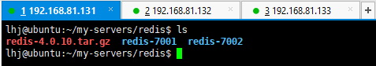

1. 进入解压目录执行命：make install，然后就可以在src目录下看见redis-server命令
2. 以配置文件启动redis，在根目录执行：

src/redis-server redis.conf

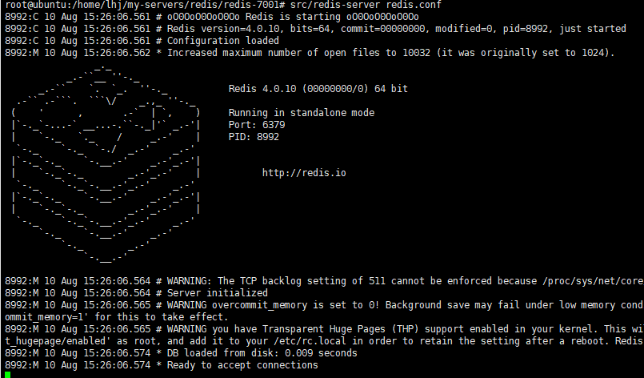

说明启动成功

1. 集群配置------配置文件

port 7001（每个节点的端口号）

daemonize yes

protected-mode no

bind 192.168.81.131（绑定当前机器 IP）

dir /usr/local/redis-cluster/7001/data/（数据文件存放位置）

pidfile /var/run/redis_7001.pid（pid 7001和port要对应）

cluster-enabled yes（启动集群模式）

cluster-config-file nodes-7001.conf（7001和port要对应）

cluster-node-timeout 15000

appendonly yes

分别修改六次，注意端口号

1. 启动集群

gem install redis

首先分别启动六个节点

src/redis-server redis.conf



然后任意根目录下运行一次

src/redis-trib.rb create --replicas 1 192.168.81.131:7001 192.168.81.131:7002 192.168.81.132:7001 192.168.81.132:7002 192.168.81.133:7001 192.168.81.133:7002

用于将六个节点组成集群

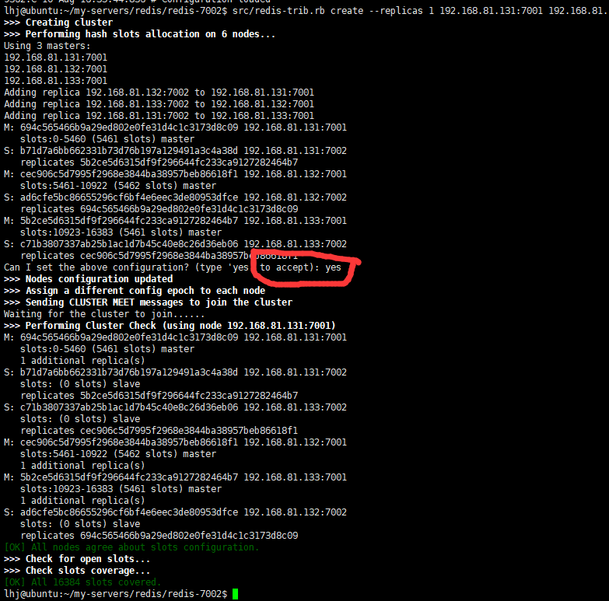

需要输入yes确定集群配置，启动成功

1. Java操作redis集群

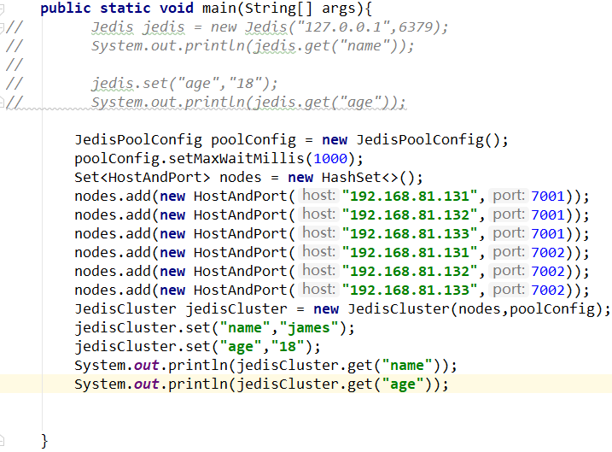

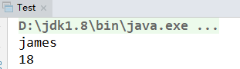

#### Redis集群搭建---windows

1． 将redis文件复制六份，分别修改redis.windows.conf文件

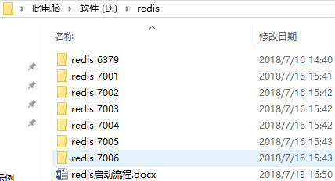

port 7001

cluster-enabled yes

cluster-config-file nodes-7001.conf

cluster-node-timeout 15000

appendonly yes

1） 在每个文件下新建bat文件用于启动redis

redis-7001.bat 🡪 redis-server.exe redis.windows.conf

2） 下载ruby并安装

下载rubygems解压，在文件夹下执行gem install redis来安装redis接口

下载redis-trib.rb保存为redis-trib.rb文件

新建start.bat文件，存入以下命令用于创建集群

.\redis-trib.rb create --replicas 1 127.0.0.1:7001 127.0.0.1:7002 127.0.0.1:7003 127.0.0.1:7004 127.0.0.1:7005 127.0.0.1:7006

首先启动6个redis服务



然后双击start.bat文件创建集群

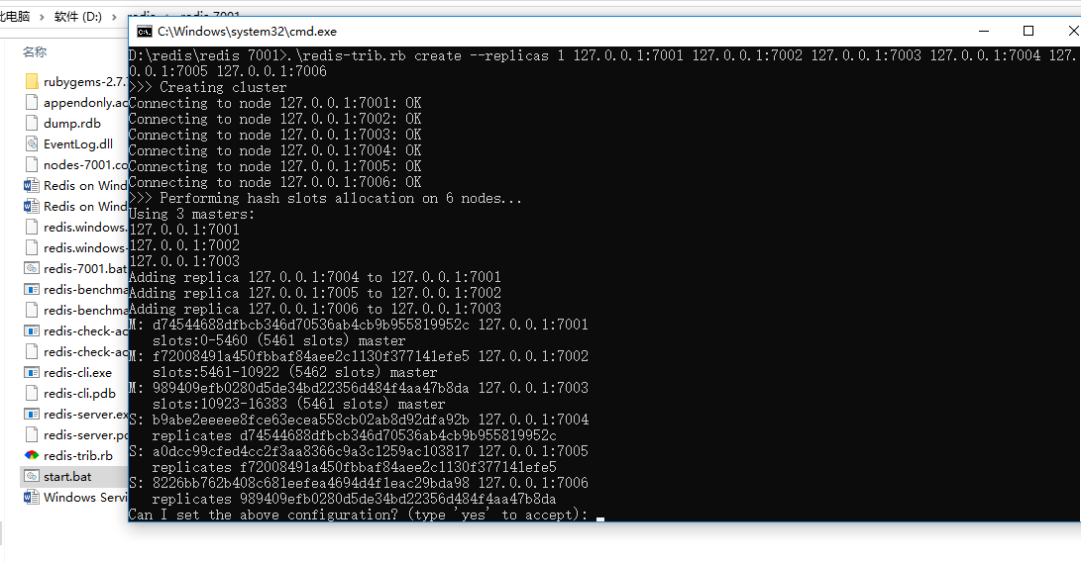

集群搭建成功，可以看到redis集群是三主三从结构。

最后编写一个批处理指令用于直接启动六个redis服务

start cmd /c redis-7001\redis-server.exe redis-7001\redis.windows.conf

start cmd /c redis-7002\redis-server.exe redis-7002\redis.windows.conf

start cmd /c redis-7003\redis-server.exe redis-7003\redis.windows.conf

start cmd /c redis-7004\redis-server.exe redis-7004\redis.windows.conf

start cmd /c redis-7005\redis-server.exe redis-7005\redis.windows.conf

start cmd /c redis-7006\redis-server.exe redis-7006\redis.windows.conf